ΡΟΜΠΟΤΙΚΗ

ΜΑΘΗΜΑ 8 - ΕΝΤΟΠΙΣΜΟΣ ΑΝΤΙΚΕΙΜΕΝΩΝ ΜΑ ΧΡΗΣΗ INFRARED SENSOR.
Στο μάθημα αυτό θα μάθουμε να εντοπίζουμε αντικείμενα με χρήση του infrared sensor (αισθητήρας υπέρυθρων).
Κάνουμε διπλό κλικ στο εικονίδιο lego Mindstroms στην επιφάνεια εργασίας και θα εμφανιστεί η εικόνα που είδαμε στο μάθημα 2. Μετά επιλέξτε File και κατόπιν New Project όπως στο μάθημα 2.
Τοποθετήστε το μπλόκ Move Steering έτσι ώστε το ρομπότ να κινείται συνεχώς μπροστά μέχρι να εντοπίσει ένα αντικείμενο.
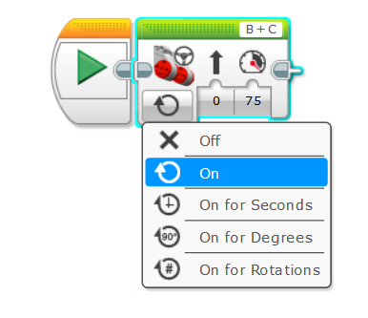

Μετά παίρνουμε από το δεύτερο block την δεύτερη επιλογή
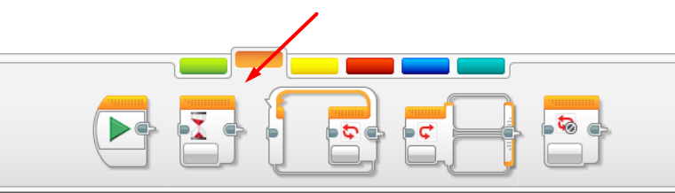

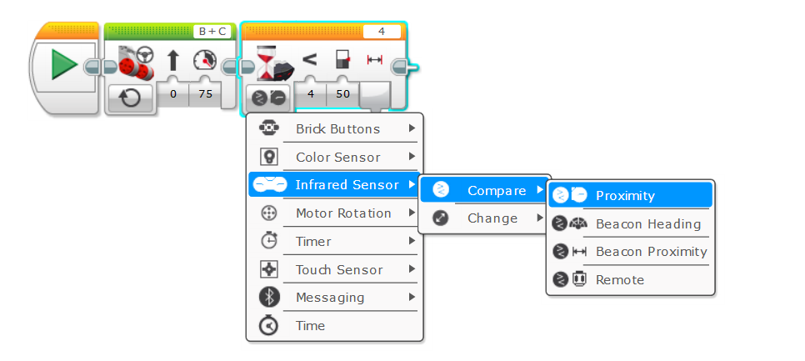
Αυτή η λειτουργία (Wait block) περιμένει να συμβεί ένα γεγονός πριν προχωρήσει στην εκτέλεση των επόμενων block.
Θα ορίσω την επιλογή < (μικρότερη) και στην απόσταση θα βάλω 15 . Δηλαδή το ρομπότ θα κινείται συνέχεια μπροστά μέχρι να βρεί κάποιο αντικείμενο σε απόσταση μικρότερη από 15 εκατοστά οπότε θα πάει στην επόμενη εντολή.
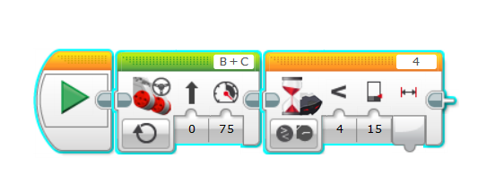
Ας του πούμε στο μάθημα αυτό μόλις βρεί το αντικείμενο να σταματήσει.
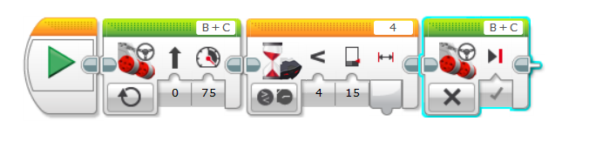

Όλα τα μαθήματα μπορείτε να τα βρείτε και στο site μου,
http://efstathioupetros.weebly.com/

